25 let CBRE v ČR: Jak se za poslední čtvrtstoletí proměnil trh komerčních realit a kam dále směřuje?

Praha, 18. listopadu 2024 – Společnost CBRE, světový lídr v oblasti komerčních realitních služeb, slaví 25 let na tuzemském trhu. Ten během stejného období prošel významnými změnami a dozrál do stabilního investičního prostředí, které obstojí v mezinárodní konkurenci a přitahuje domácí i zahraniční kapitál.

Clare Sheils, generální ředitelka CBRE pro Českou republiku, uvádí: „Zatímco zpočátku transakcím dominovaly převážně kancelářské nemovitosti, postupem času vzrostl zájem i o další sektory, ať už jde o maloobchod, průmysl a logistiku, hotely či nově vznikající investiční aktiva.“

Vedoucí jednotlivých oddělení specializovaní na konkrétní segmenty komerčních nemovitostí ji doplňují, když komentují hlavní faktory, které nejvíce ovlivnily současný trh, a zamýšlejí se nad jeho budoucími vyhlídkami.
„Uplynulé čtvrtstoletí definovalo hned několik výrazných milníků. Z pohledu rozvoje investičního trhu byl zcela zásadní vstup ČR do Evropské unie v roce 2004, který významně zvýšil důvěru zahraničních investorů a přinesl nové investiční příležitosti. Přelomové bylo i překonání finanční krize z roku 2008. Ta sice na celé tři roky utlumila investiční aktivity, ale trh z ní nakonec vyšel ještě silnější. Navíc právě v této době se začali objevovat lokální investoři a získávat svůj vliv,“ komentuje Jakub Stanislav, vedoucí v investičním oddělení v CBRE.
Historicky nejsilnější byly roky 2016, 2017 a 2019. Průměrně se v tuzemsku proinvestuje kolem 1,9 miliard euro ročně, ale v těchto letech prolomil celkový objem investic hranici 3 miliard. Přestože podobně vysoké objemy nelze v nejbližší době očekávat, trh se nachází v dobré kondici a má potenciál pro další růst.

„Transakcím dlouhodobě dominují standardní komerční sektory, tedy kanceláře, obchodní centra nebo průmyslové a logistické nemovitosti. Ovšem v posledních letech začali investoři klást větší důraz na diverzifikaci portfolia tak, aby minimalizovali rizika spojená s ekonomickými výkyvy. I díky tomu roste zájem o investování do alternativních segmentů jako jsou nájemní rezidence, studentské kampusy či zdravotnická zařízení. Současně nabývá na významu udržitelnost projektů. Energetické certifikáty a mezinárodní certifikace jako BREEAM nebo LEED se stávají klíčovým kritériem při hodnocení investičních příležitostí,“ uvádí Stanislav.

CBRE stála za řadou největších transakcí uskutečněných na tuzemském realitním trhu
Ať už šlo o prodej obchodních center Palladium, Palác Flora, OC Letňany, Arkády Pankrác, Forum Nová Karolina, logistických parků napříč regiony či třeba kancelářského komplexu Waltrovka, CBRE byla u toho.

Proměny kancelářského trhu: objevování nových lokalit, pracovních modelů i coworkingu
V roce 1999, kdy CBRE otevřela tuzemskou pobočku, bylo v Praze k dispozici 1,3 milionů m² administrativních prostor, z toho téměř třetina přímo v centru. Od té doby začaly vznikat významné kancelářské huby, kterých má metropole aktuálně jedenáct. Ať už jde o Pankrác-Budějovickou, Karlín či další lokality, celková pronajímatelná plocha se ztrojnásobila na současných 3,9 milionů m². Během uplynulých let jsme zažili neuvěřitelný boom digitálních nástrojů a technologií jako jsou videokonference, cloudové služby či různé kolaborativní platformy, které zjednodušují práci jednotlivců a současně umožňují fungování týmů na dálku. To vytvořilo základ pro rostoucí popularitu sdílených kanceláří a coworkingových center, které momentálně tvoří 4 % z celkové plochy kanceláří v hlavním městě. Poptávka po nich setrvale roste, stejně jako expanze jejich provozovatelů.

Nicméně i přes všechny tyto klíčové momenty lze jako zlomový rok pro kancelářský segment označit rok 2020. Nástup pandemie covidu-19 významně ovlivnil současnou podobu práce a urychlil přechod k hybridním modelům. Firmy nyní kladou větší důraz na zdraví a celkové pohodlí svých zaměstnanců, zatímco ti jsou více než pouhým platem motivovaní smysluplnou prací, firemní kulturou, možností profesního růstu a větší flexibilitou.

„Pražský kancelářský trh se již z pandemie oklepal a tím prokázal svou odolnost. Míra neobsazenosti nyní dosahuje 8,1 %, což je nejnižší hodnota v rámci hlavních měst ve střední a východní Evropě. Do budoucna očekáváme, že trh bude pokračovat v adaptaci na nové pracovní modely a technologické inovace. Současně flexibilita, udržitelnost a zdraví zaměstnanců budou i nadále klíčovými faktory ovlivňujícími podobu pracovišť,“ popisuje Helena Hemrová, vedoucí oddělení kancelářských pronájmů v CBRE, a pokračuje: „Dříve byly běžné dlouhodobé nájemní smlouvy na 5 až 10 let. Dnes je větší poptávka po flexibilnějších smlouvách, často na 3 až 5 let s možností prodloužení. Moderní nájemní smlouvy také obsahují klauzule dovolující nájemcům přizpůsobit prostory jejich aktuálním potřebám, ať už jde o možnost podnájmu, navrácení části prostor nebo dodatečné stavební úpravy.“

CBRE se během posledních 25 let podílela na zprostředkování tisíců metrů čtverečních kanceláří
Mimo jiné zajišťovala prostory pro centrálu Raiffeisenbank v budově City Tower na Pankráci, ústředí Siemensu v budovách City West B1 a B2 ve Stodůlkách, sídlo Johnson & Johnson v komplexu Waltrovka v Jinonicích, zázemí internetového portálu Seznam.cz v Paláci Křižík na Smíchově či farmaceutické společnosti MSD v budovách Five a Riverview, taktéž na Smíchově.

Retail ve víru dění: od příchodu zahraničních řetězců přes expanzi nákupních center až po digitalizaci
Od roku 1999 se objem ploch nákupních center v tuzemsku více než zosminásobil na současných 2,6 milionů m². Současně trh prošel výraznými změnami, které odrážejí širší ekonomické a společenské transformace po sametové revoluci. Tento dynamický vývoj zahrnoval několik klíčových fází a trendů, které zásadně ovlivnily způsob, jakým spotřebitelé nakupují a jakým maloobchodníci provozují své obchody.
Po pádu komunismu, kdy moderní maloobchod představovaly především obchodní domy Kotva, Máj, Bílá labuť nebo Prior, se trh začal rychle otevírat zahraničním investorům. Do země vstoupily velké mezinárodní řetězce jako Tesco, Carrefour, Ahold (dříve Mana, nyní Albert) a Kaufland. Tito hráči s sebou přinesli nové obchodní modely, široký sortiment zboží i moderní technologie, což výrazně zlepšilo nabídku a kvalitu služeb. Na konci milénia a v první dekádě 21. století došlo k výraznému rozvoji hypermarketů a nákupních center, která v průběhu let měnila svoji nabídku. Nejdříve vznikala centra, kde dominoval hypermarket s připojenou nákupní galerií, poté docházelo k rozšiřování galerie, která nabízela široký výběr zboží, a následně také zábavní a gastronomické služby. Tento trend změnil nákupní zvyky zákazníků, kteří začali preferovat nákupy na jednom místě.
S rozvojem internetu a moderních technologií odstartovala éra e-commerce a populární online prodejci typu Alza nebo Mall začali postupně konkurovat tradičním kamenným obchodům. Digitalizace současně vedla k zavedení nových platebních metod, věrnostních programů a personalizovaných nabídek, což ještě více přitáhlo zákazníky k online nákupům. Jejich výrazný nárůst nastal především během pandemie covidu-19. Omezení pohybu a sociální distancování maloobchodníkům přineslo nové výzvy a urychlilo některé změny na trhu. Mnoho značek muselo přizpůsobit své obchodní modely a investovat do digitálních řešení, aby zůstalo konkurenceschopných.

„Současná kondice maloobchodního trhu je dobrá a dokládá to i velmi nízká míra neobsazenosti kolem 4 %, avšak stále vnímáme dozvuky postcovidového období, na které plynule navázala fáze strmého růstu inflace. Návštěvnost nákupních center zatím stále nedosáhla úrovně z roku 2019 (o 5 %), který je v maloobchodě považován za jeden z historicky nejsilnějších. Tržby již rok 2019 překonaly, ale výrazný vliv na tom měla právě inflace,“ komentuje Jan Janáček, vedoucí retail sektoru a týmu maloobchodních pronájmů v CBRE, a dodává: „Aktuální vývoj na trhu je velmi dynamický a vyžaduje od maloobchodníků rychlou adaptaci na požadavky zákazníků, což mimo hladké propojení standardních a on-line prodejních kanálů, zahrnuje také zapojování moderních technologií včetně AI a důraz na udržitelnost. Ta se v posledních letech stala jedním z klíčových aspektů při výstavbě nových nákupních center, ale i provozu těch stávajících.“

CBRE pomáhala s expanzí řady zahraničních značek na český trh
Ať již na straně pronajímatele anebo formou exkluzivního zastupování značek při jejich expanzi, se CBRE podílela na rozšiřování nabídky tuzemských obchodních center a luxusních butiků na high street. Na český trh pomáhala značkám jako Samsung, Tous nebo Palmers, stejně jako Versace či Ralph Lauren.
Transformace logistického trhu: rozvoj infrastruktury, příliv zahraničních investic a vzestup e-commerce
Trh průmyslových a logistických nemovitostí se za posledních 25 let výrazně vyvinul, a to z pohledu velikosti, počtu developerů i nájemců, kteří na něm působí. Letos ve 3. čtvrtletí dosáhl celkový objem pronajímatelných ploch 12,1 milionů m², z toho 2,6 milionů bylo dokončeno jenom v posledních třech letech.

Základy pro tento růst položil vstup ČR do Evropské unie, která s pomocí evropských fondů začala budovat rozsáhlou dopravní infrastrukturu. Nová síť dálnic a železnic usnadnila přístup k průmyslovým zónám, čímž odstartovala příliv zahraničních investic, zejména z Německa, Japonska a Jižní Koreje. „I když se může zdát, že výstavba tuzemských dálnic postupuje pomalu, tak se jejich síť za poslední roky téměř ztrojnásobila. Zatímco v roce 1999 zahrnovala 502 km dálnic, začátkem letošního roku již činila 1 388 km,“ popisuje Jan Hřivnacký, vedoucí pronájmů industriálních nemovitostí v CBRE.

Velkou roli v rozvoji průmyslových a logistických zón sehrála také vláda a regionální samosprávy, které aktivně podporovaly jejich vznik a tím lákaly nové investory. Svůj vliv měly i investice do moderních technologií a automatizace, které zvýšily konkurenceschopnost českých průmyslových podniků. Mezi výrazné milníky, které definovaly dnešní trh, lze považovat založení developerské společnosti CTP a její dynamický růst v regionálních městech, akvizici amerického Prologisu v Rudné, prodej portfolia 11 logistických parků ve společném vlastnictví Tristan Capital Partners a VGP společnosti P3 a také výstavbu prvního distribučního centra amerického internetového obchodu s globální působností v Dobrovízi, kterou realizovala Panattoni.

„Zcela bezprecedentní byl boom e-commerce během pandemie covidu-19, který vedl k výraznému zvýšení poptávky po logistických a skladovacích prostorách. Aktuálně se nacházíme v situaci, kdy jsou za námi rekordní roky 2021-2023, které velmi výrazně přispěly k rozvoji trhu. Během těchto let došlo k nejvyšší poptávce po průmyslových prostorech, nejnižší zaznamenané neobsazenosti a nejvyšší aktivitě z pohledu výstavby. Uzavřely se také dvě „big-boxové“ transakce na plochu kolem 200 000 m². Transakce takové velikosti jsou na českém trhu opravdu unikátní a my jsme rádi, že jsme se na obou mohli podílet,“ říká Hřivnacký a uzavírá: „Po tomto mimořádném období se trh postupně vrací k normálu na předcovidové hodnoty. Oproti rekordním letům pozorujeme sníženou poptávku, mírný nárůst neobsazenosti a s tím spojený pokles nájmů a navýšení incentiv. Trhu začíná dominovat poptávka z oblasti výrobních společností, který by ve finále mohl podpořit i růst logistiky.“

CBRE přispěla k rozvoji významných průmyslových a logistických zón v ČR
Stála po boku developerů při vzniku řady významných industriálních a logistických zón napříč republikou, především v okolí Prahy, Brna, Ostravy a Plzně. Nájemce pomáhala zprostředkovat klíčovým hráčům na tuzemském trhu, ať už jde o CTP, Panattoni nebo třeba P3.

Doplňující tabulky a grafy
Přehled největších realitních transakcí, na kterých se CBRE za posledních 25 let podílela

Rok | Nemovitost | Sektor | Kupující | Prodávající
2011 | Palác Flora | Retail | Atrium European Real Estate | AFI Europe
2014 | VGP Park Horní Počernice | Průmysl a logistika | PointPark Properties | Tristan Capital Partners/VGP
2015 | Palladium | Retail / kanceláře | Union Investment | Hannover Leasing
2016 | P3 portfolio | Průmysl a logistika | GIC | P3
2017 | CBRE GI (retailové portfolio) | Retail | CPI | CBRE Global Investors
2017 | OC Letňany | Retail | CBRE Investment Management | Tesco Stores
2018 | Forum Nová Karolina | Retail | REICO | Healthcare of Ontario Pension Plan (HOOP)
2019 | Waltrovka (budovy Aviatica, Mechanica I&II, Walter a Dynamica) | Kanceláře | Hanwha Investment & Securities (GLL Real Estate Partners) | Penta Real Estate
2021-2022 | Ostrava Airport Multimodal Park & Logistics Park Nošovice | Průmysl a logistika | EQT Exeter | Concens / J&T
2024 | Arkády Pankrác | Retail | Trigea | Atrium Real Estate

Zdroj: CBRE
Přehled největších kancelářských pronájmů, které CBRE za posledních 25 let zprostředkovala

Nemovitost | Velikost pronájmu | Nájemce
City West B2&B3 | 23 500 m² | Siemens
City Tower | 18 000 m² | Raiffeisenbank
Mechanica I | 15 000 m² | Johnson & Johnson
Palác Křižík | 14 800 m² | Seznam.cz
Gemini B | 14 300 m² | Novartis
City Green Court | 13 400 m² | PWC
Five | 11 300 m² | MSD Czech Republic
Aviatica | 10 400 m² | Oracle

Zdroj: CBRE

Top 5 největších průmyslových a logistických pronájmů, které CBRE za 25 let zprostředkovala

Nemovitost | Velikost pronájmu | Nájemce z oboru | Rok uzavření
Panattoni Park Cheb | 233 000 m² | retail / e-commerce | 2022
Panattoni Park Kojetín | 186 000 m² | retail / e-commerce | 2021
Concens Park Mošnov | 127 000 m² | retail / e-commerce | 2024
CTPark Bor | 62 000 m² | logistika | 2017
Prologis Park Prague-Rudná | 58 600 m² | logistika | 2022

Zdroj: CBRE

Objemy investic do komerčních realit v České republice dle jednotlivých sektorů
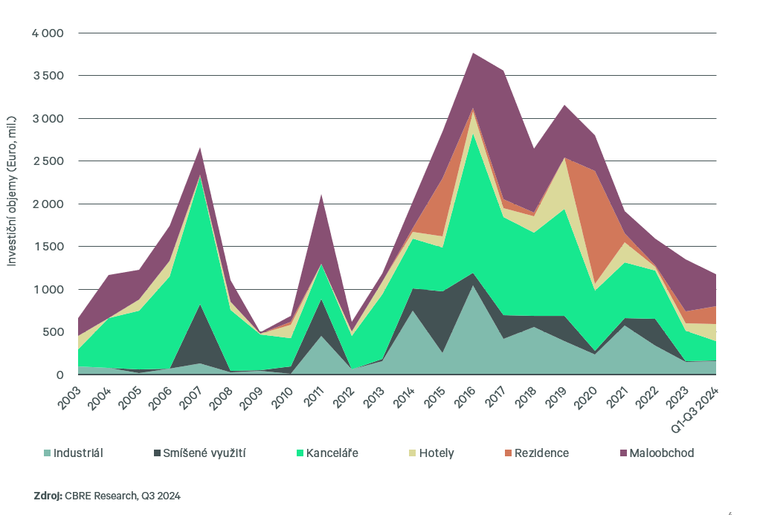

Podíl lokálních vs. zahraničních investorů
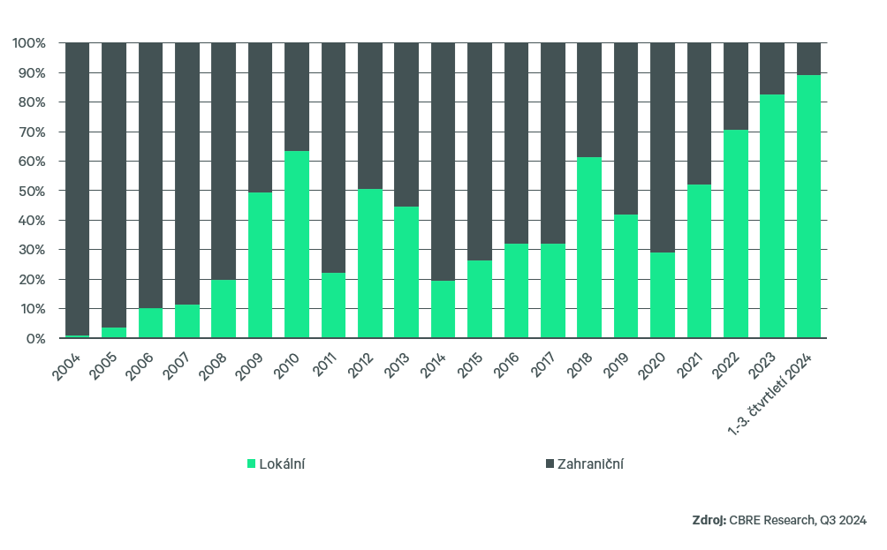

Kontakty:
Crest Communications, a.s.
Denisa Kolaříková | Kamila Čadková
Account Manager | Account Director
T: +420 731 613 606 | T: +420 731 613 609
e-mail: denisa.kolarikova@crestcom.cz | e-mail: kamila.cadkova@crestcom.cz
www.crestcom.cz

CBRE
Ivana Procházková, Communication Specialist, +420 771 288 023, ivana.prochazkova@cbre.com
CBRE Česká republika Facebook, LinkedIn, Instagram

O CBRE:
CBRE Group, Inc. (NYSE:CBRE), společnost figurující na žebříčku Fortune 500 a indexu S&P 500 se sídlem v Dallasu, je světovým lídrem v oblasti komerčních realitních služeb a investic (z hlediska výnosů za rok 2023). S přibližně 115 000 zaměstnanci (vyjma zaměstnanců společnosti Turner & Townsend) je k dispozici klientům ve více než 100 zemích světa. Společnost CBRE poskytuje širokou škálu integrovaných služeb od správy a údržby nemovitostí, obchodních transakcí, projektového managementu, investičního poradenství přes oceňování nemovitostí, pronájem a prodej nemovitostí, strategické poradenství až po hypoteční a developerské služby. S téměř 300 zaměstnanci CBRE v České republice spravuje kolem 75 objektů komerčních budov o celkové rozloze cca 1,2 mil. m². Pro více informací navštivte internetové stránky společnosti na www.cbre.cz.

